UNIDAD TECNICO PEDAGOGICO 2020 –APRENDIENDO EN LINEA MINERAL

CORREO INSTITUCIONAL DOCENTE: susana.monares@colegio-mineralelteniente.cl - [noemi.olea@colegio-mineralelteniente.cl](mailto:noemi.olea@colegio-mineralelteniente.cl) - ximena.soto@colegio-mineralelteniente.cl

|  |
| --- |
| **N° DE GUÍA: 16** |

**GUIA DE APRENDIZAJE**

**RECURSO: TEXTO DE ESTUDIO**  PÁGINAS PARA TRABAJAR Y ESTUDIAR DEL TEXTO: 104 A 107.

# ASIGNATURA: HISTORIA, GEOGRAFÍA Y CIENCIAS SOCIALES

NOMBRE ESTUDIANTE: ____________________________________________

CURSO: 2° Básico LETRA: ______ FECHA: __________________

|  |  |  |
| --- | --- | --- |
| Páginas del texto | Temas del texto | Sub temas |
| 104 y 105 | ¿Por qué somos mestizos? | Recurso 1: ¿Cómo se produce el mestizaje?  Recurso 2: El lenguaje un elemento que nos hace mestizos.  Recurso 3: El mestizaje en mi comunidad. |
| 106 y 107 | ¿En qué tradiciones observamos el mestizaje en la actualidad? | Reciurso1: Festividades que muestran la herencia mestiza de Chile.  Recurso 2: La música tradicional chilena: el mestizaje de los ritmos.  ¿CÓMO VOY? |

FECHA: CLASE 16

OBJETIVO: Distinguir los diversos aportes a la sociedad chilena proveniente de los pueblos originarios (palabras, alimentos, tradiciones, cultura, etc.) y de los españoles (idioma, religión, alimentos, cultura, etc.) y reconocer nuestra sociedad como mestiza.

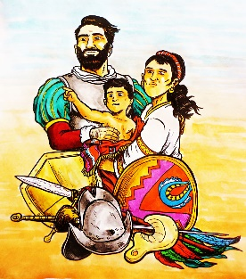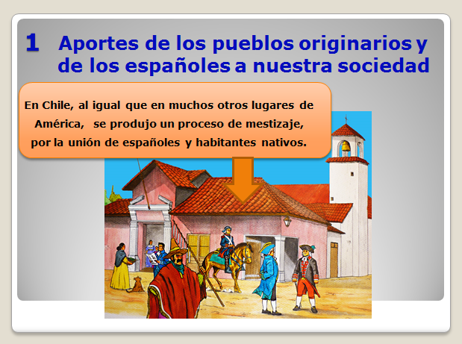

PARA COPIAR EN EL CUADERNO:

Completa el siguiente cuadro con las palabras que correspondan:

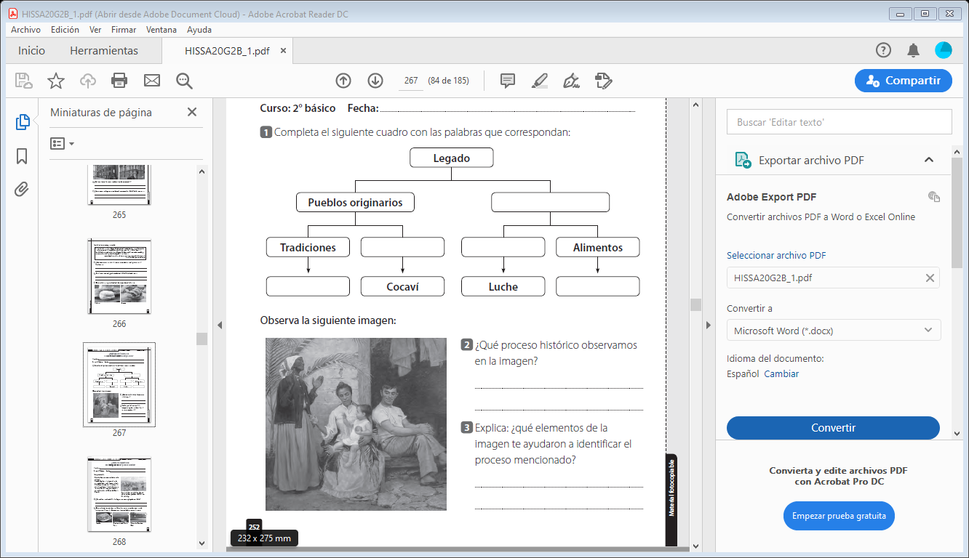



¿Qué proceso histórico observamos en la imagen?

____________________________________________________________________________________________________________________________________________________________________________________

3

Explica: ¿Qué elementos de la imagen te ayudaron a identificar el proceso mencionado?_________________________________________________________________________________________________________________________________________________________________________

EL IDIOMA UNA HERENCIA ESPAÑOLA E INDÍGENA

Une cada palabra con la imagen que corresponde. Luego, pinta las ilustraciones.

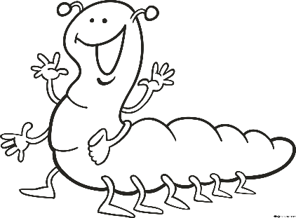

**QUILTRO**

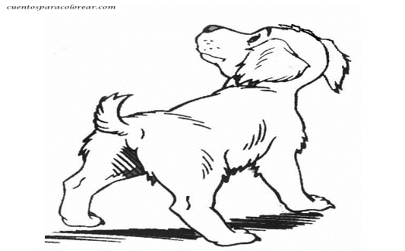

**POLOLO**

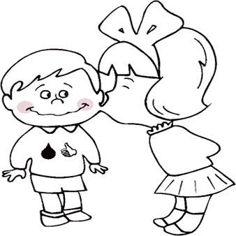

**CUNCUNA**

|  |
| --- |
| **EL ORIGEN DE NUESTRAS COSTUMBRES** |

 EL EMBOQUE

|  |
| --- |
| “Nuestro país está lleno de tradiciones y costumbres que nos hacen únicos y diferentes a otras culturas. En cada rincón de Chile surgen [salen] diversas fiestas y juegos típicos; muchos de ellos traídos por los españoles en la época de la Colonia y otros que son originarios de los pueblos indígenas que habitaron a lo largo de nuestro país cuando llegaron diversos [distintos] grupos de personas de otros países. Cada celebración surge en fechas especiales y son particulares [exclusivos] de distintas zonas del país. Fiestas y juegos típicos hoy son parte de nuestro patrimonio nacional y corresponden a nuestro patrimonio intangible, es decir, es un regalo de nuestros antepasados que transmitieron a las distintas generaciones a través del lenguaje y los gestos, y gracias a ello, hoy nosotros los podemos disfrutar” |

LEE Y SACA LA INFORMACIÓN DEL TEXTO

**1.** ¿Cuál es el origen de las fiestas y juegos típicos de Chile?

…………………………………………………………………………………………………………………………………………………………………………………………………………………………

…………………………………………………………………………………………………………………………………………………………………………………………………………………………

…………………………………………………………………………………………………………………………………………………………………………………………………………………………

…………………………………………………………………………………………………………………………………………………………………………………………………………………………

…………………………………………………………………………………………………………………………………………………………………………………………………………………………

**2.** ¿Cuándo surgen estas celebraciones?

…………………………………………………………………………………………………………………………………………………………………………………………………………………………

…………………………………………………………………………………………………………………………………………………………………………………………………………………………

…………………………………………………………………………………………………………………………………………………………………………………………………………………………

…………………………………………………………………………………………………………………………………………………………………………………………………………………………

**3.** ¿Crees que es importante que nuestros antepasados nos hayan transmitido las fiestas y juegos típicos que hoy conforman nuestro patrimonio? ¿Por qué?

…………………………………………………………………………………………………………………………………………………………………………………………………………………………

…………………………………………………………………………………………………………………………………………………………………………………………………………………………

• Escucha y luego realiza las actividades.

LOS TOPONIMOS

A los nombres de los lugares se les llama topónimos.

La toponimia es el conjunto de nombres de lugares de un país. Una parte de la toponimia chilena está formada por topónimos provenientes de los pueblos originarios y españoles.

Los topónimos originarios son muy diversos, pero muchos de ellos tienen

las terminaciones

hue y gua: que significan lugar.

pulli o pulle: que significa cerro o colina.

co: que significa agua

Muchos de los topónimos españoles son nombres de santos de la religión

católica; por ejemplo, Santa Juana, San Sebastián, Santiago, Santa Lucía y

San Cristóbal. Otros topónimos españoles provienen del nombre de los

conquistadores españoles, como Diego de Almagro, Valdivia y Castro.

• CONTESTA.

1. ¿Cómo se llama la ciudad donde viven?

2. ¿Qué significa su nombre?

3. ¿Cuál es su origen?